VAJA 5

Razvoj nelinearnega modela

V skripti je podan poenostavljen model helio-crain naprave, ki je prikazana na sliki 1.

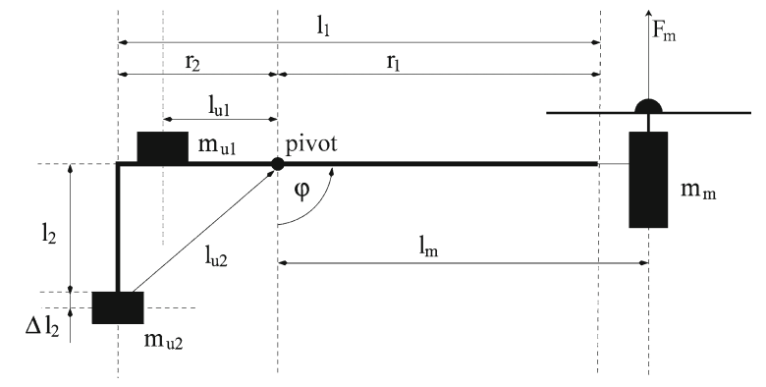

Slika 1: Helio crane, shematski prikaz.

Vaša naloga je:

1. V programskem okolju Matlab razvijte simulacijski model procesa:
   1. Z uporabo knjižnice nevronskih mrež v Matlabu napišite program, ki bo izračunal in simuliral nevronski model, ki dobro opisuje vhodno-izhodno obnašanje procesa HC v celotnem območju delovanja.
   2. Napišite program/skripto, ki bo izračunal in simuliral mehki model, ki dobro opisuje vhodno-izhodno obnašanje procesa v celotnem območju delovanja.
2. Primerjajte oba razvita modela in komentirajte rezultate.

Čas vzorčenja procesa je 0.01 s. Pri reševanju naloge boste morali poleg zgoraj omenjenih nalog tudi generirati primeren vhodni signal za identifikacijo procesa ter vhodni signal za validacijo modela. Pozorni bodite na čas vzorčenja. Če je čas vzorčenja premajhen lahko pride do numeričnih težav in do nestabilnosti v modelu. Potrebno bo tudi določiti pravilen red modela in pri identifikaciji mehkega modela tudi prostor, ki ga boste particionirali.